一、选择题（每小题只有一个正确答案，每小题2分，共60分，请将选择题答案涂到答题卡。）
- （ ）下列叙述中，不正确的是
A．血浆成分渗出毛细血管就成为组织液 B．组织液渗入毛细血管就成为血浆
C．组织液渗入毛细淋巴管就成为淋巴 D．淋巴渗出毛细淋巴管壁就成为组织液
- （ ）下列物质中，都属于内环境组成成分的一组是
①抗体 ②激素 ③糖原 ④呼吸氧化酶 ⑤染色体 ⑥胰淀粉酶 ⑦无机盐
A．①②③⑥ B．②④⑥⑦ C．①②⑤⑦ D．①②⑦
- （ ）从事高温作业的人，应多喝一些淡盐水，是为了 （ ）
A．维持水分的代谢平衡 B．降温、维持体温恒定
C．维持内环境成分的相对稳定 D．提高体内的免疫力
- （ ）可以直接与外界环境进行物质交换的生物是
A．家兔 B．鱼类 C．鸟类 D．草履虫
- （ ）人剧烈活动后,隔一段时间血浆的pH会
A.大于7.35～7.45 B.远小于7.35～7.45 C.维持在7.35～7.45 D.稳定在3～4
- （ ）人红细胞的渗透压与x浓度的食盐水相当。而浸在y浓度食盐水中的红细胞破裂；浸在z浓度食盐水中的红细胞收缩。则这三种食盐水的渗透压大小依次为
A.x>y>z B.y>z>z C.z>y>z D.z>x>y
- （ ）下列关于内环境的叙述中，正确的一组是
- 内环境是细胞赖以生存的液体环境 ②内环境是细胞内的环境，即细胞内液
③高等动物细胞只有通过内环境才能与外界进行物质、能量的交换
④内环境主要由血浆、组织液、淋巴构成
A、①②④ B、①③④ C、①②③ D、②③④
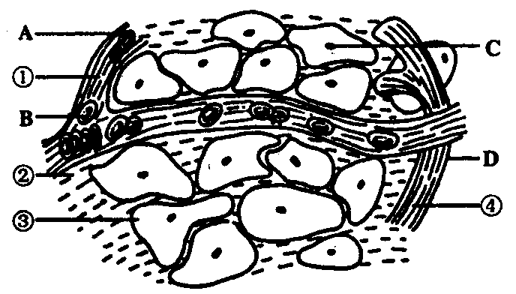
- （ ）图是人体组织内的各种结构示意图，A、B、C、D表示的是结构，①、②、③、④表示的是液体，有关此图的叙述不正确的是
A．②可以进人A、C、D B．CO₂浓度最高的液体是③
C．血红蛋白属于①的成分 D．①②③④组成了体液
- （ ）如图为哺乳动物的某组织，其中①毛细血管、②红细胞、③血浆、④细胞内液、⑤组织液，据图判断下列说法正确的是
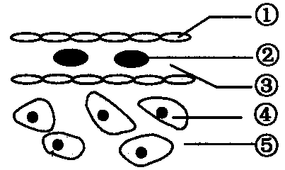
A．肌肉细胞缺氧时，③的pH会降低，但由于Na₂CO₃的调节作用，③的pH会维持相对恒定
B．②呼吸作用的终产物CO₂不会引起③pH的变化
C．②中的氧气到达④需要经过4层膜，④处的氧气浓度最高，CO₂浓度最低
D．在肝脏及肌肉等部位②中的O₂与血红蛋白分离后，从而进入③中

- （ ）下列关于内环境稳态的叙述，错误的是
A．机体维持稳态的主要调节机制是神经—体液—免疫调节
B．正常情况下内环境的各项理化指标都在一定范围内波动
C．稳态是机体通过消化、呼吸、循环和泌尿系统共同维持的
D．体内多对缓冲物质维持了内环境pH的相对稳定
- （ ）下列哪项叙述适于描述稳态的生理意义
Ａ．使体温维持相对稳定 Ｂ．使体液的ＰＨ值维持相对稳定
Ｃ．使内环境的渗透压维持相对平衡 Ｄ．是机体进行正常生命活动的必要条件
- （ ）下列能正确表示神经纤维受刺激时，刺激点膜电位由静息电位转为动作电位的过程图是
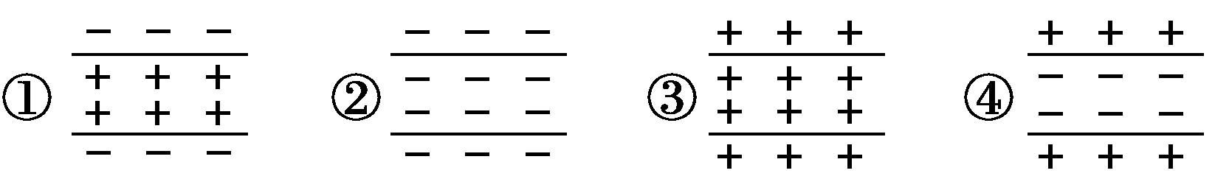

A．①→④ B．②→③ C．④→① D．③→②
- （ ）下列关于兴奋在神经纤维上的传导的叙述，正确的是
A．神经细胞受到刺激兴奋时细胞膜对K⁺通透性增大
B．神经纤维上兴奋传导方向与膜外局部电流的流动方向一致
C．神经纤维上已兴奋的部位将恢复为静息状态的零电位
D.在神经纤维上以电信号的形式进行双向传导
- （ ）神经元在静息时具有静息电位，这种电位可通过仪器测量。下图A、B、C、D均为测量神经纤维静息电位示意图，正确的是
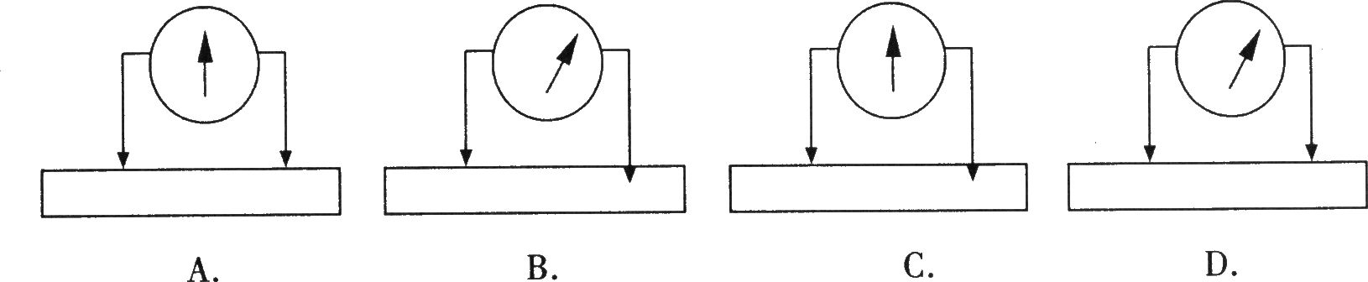

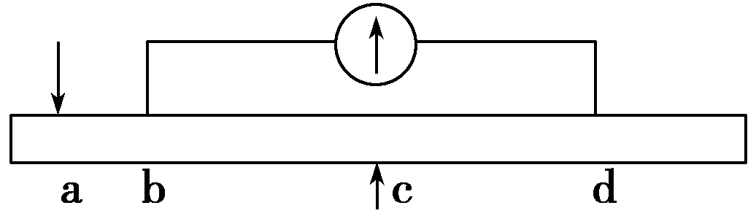
- （ ）下图表示连接有电流表的一段神经纤维，且bc与cd的距离相等，据此判断下列说法错误的是
A.刺激a点时，d点膜电位为外正内负
B．刺激a点时，电流表中瞬间电流方向为d →b
C．当兴奋从a点传至d点时，电流表发生两次方向相反的偏转
D．刺激c点时，电流表的指针只发生一次偏转
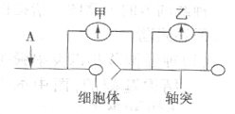
- （ ）如图是一个反射弧的部分结构示意图,甲.乙表示连接在神经纤维上的电流表，当在A点施加一定的电流刺激时,甲乙电流表的指针发生变化正确的是
A．甲乙都发生两次方向相反的偏转
B．甲发生两次方向相反的偏转,乙不偏转
C．甲不偏转,乙发生两次方向相反的偏转
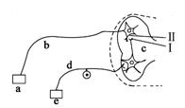
D．甲发生一次偏转，乙不偏转
- （ ）右图是反射弧的模式图（a、b、c、d、e表示反射弧的组成部分，Ⅰ、Ⅱ表示突触的组成部分），有关说法正确的是
A．a代表感受器，e代表效应器
B．切断d、刺激b，不会引起效应器收缩
C．兴奋在结构c和结构b的传导速度相同
D．正常机体内兴奋在反射弧中的传导是单向的
- （ ）下图表示兴奋的产生和传递的过程。有关此图的叙述错误的是
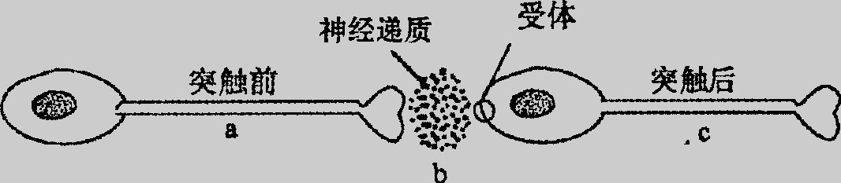

A．b处的神经递质分布在组织液中，突触的形成有助于兴奋的传递
B．从图可看出，c处先产生的兴奋可传到a处引起其兴奋
C．兴奋部位表现为内正外负，产生原因是细胞膜在受到刺激后通透性发生改变
D．b处的神经递质是通过胞吐方式释放的，经过突触的信号变化为电信号→化学信号→电信号
- （ ）已知突触小体释放的某种递质与突触后膜结合，可导致突触后膜Cl－内流，使下一个神经元产生抑制。能正确表示突触前膜释放该种递质前、突触后膜接受该种递质后的膜电位状况以及兴奋的传递方向的图示是
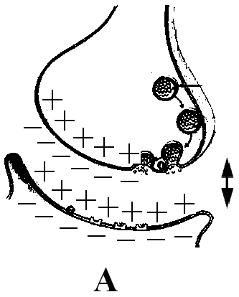
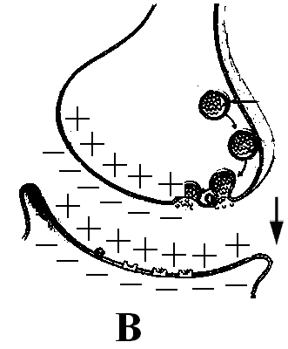
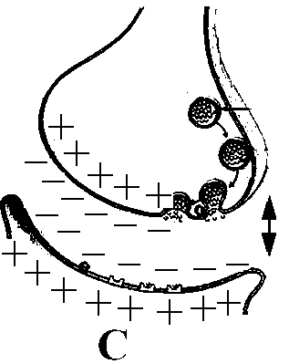
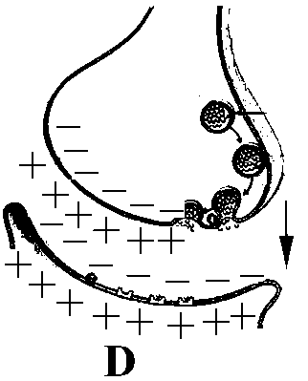

- （ ）右图为一突触结构模式图，下列相关叙述中正确的是
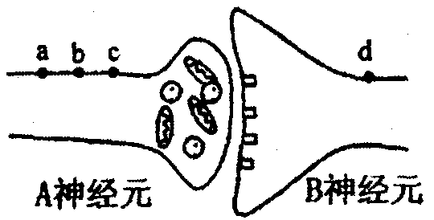
A．刺激b点，必定会引起B神经元兴奋
轴突
B．刺激b点，兴奋以化学信号的形式在神经纤维上传导
C．刺激b点，a、c均会兴奋
D．刺激d点，兴奋可由B神经元传到A神经元
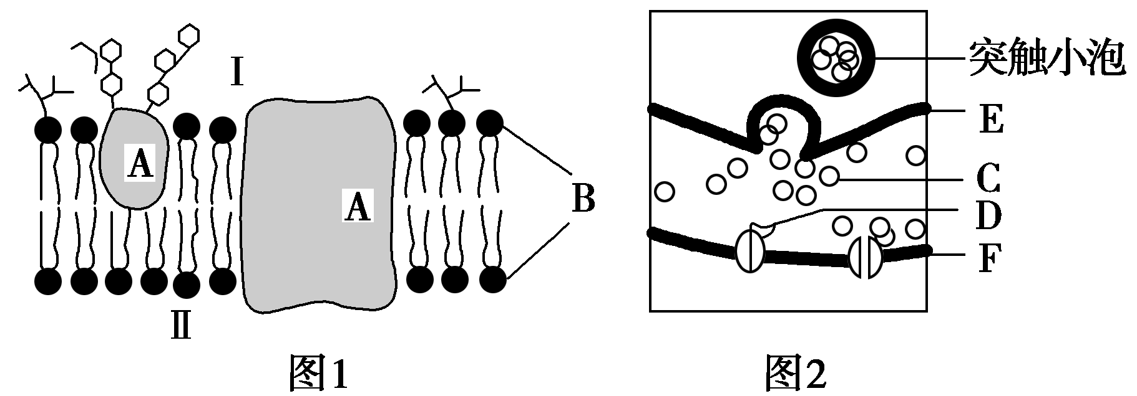
- （ ）如图所示，图1为细胞膜亚显微结构示意图，图2为突触结构示意图，则相关叙述正确的是
A．图1中I侧为细胞膜内侧，Ⅱ侧为细胞膜外侧
B．脂质分子可优先通过细胞膜与图1中A密切相关
C．图2中E为突触后膜，F为突触前膜，C物质被释放出来依靠主动运输
D．图2中C的名称为神经递质，C与D结合后，突触后膜电位由外正内负变为外负内正

- （ ）大脑皮层V区和H区受损所表现的部分症状分别
A. 不能运动；没有感觉 B. 看不懂文字；听不懂别人谈话
C. 看不见；听不见 D. 不会讲话；看不懂文字
- （ ）下图表示人体内化学物质传输信息的3种方式。神经递质和性激素的传输方式依次是
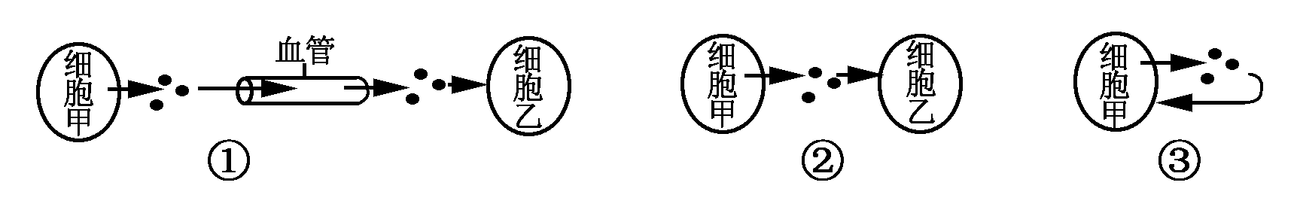
A．①② B．②③ C．①③ D．②①
- （ ）以下最能反映健康人餐后6小时内血糖浓度变化趋势的曲线是
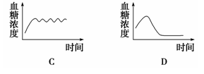
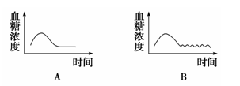

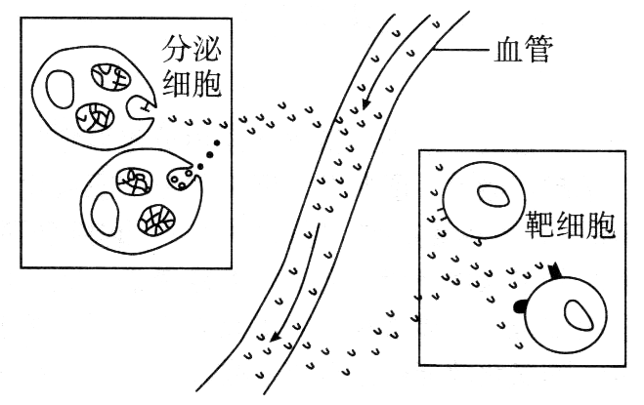
- （ ）如图是分泌细胞分泌的某种物质与靶细胞结合的示意图，相关说法不正确的是
A．分泌细胞的分泌物只有通过体液的运输才能到达靶细胞
B．分泌细胞的分泌物可能与靶细胞膜上的特异性受体蛋白结合
C．如果分泌细胞是下丘脑细胞，则分泌物的靶细胞可能是甲状腺细胞
D．内分泌细胞分泌的激素能使靶细胞代谢发生变化，内分泌细胞与靶 细胞进行了信息交流
- （ ）为了验证胰岛素具有降低血糖含量的作用。在设计实验时，如果以正常小鼠每次注射药物前后小鼠症状的变化为观察指标，则下列对实验组小鼠注射药物的顺序，正确的是
A．先注射胰岛素溶液，后注射葡萄糖溶液 B．先注射葡萄糖溶液，再注射胰岛素溶液
C．先注射胰岛素溶液，后注射生理盐水 D．先注射生理盐水，后注射胰岛素溶液
- （ ）研究发现，胰岛素必须与细胞膜上的胰岛素受体结合，才能调节血糖平衡。如果人体组织细胞膜缺乏该受体，则可能导致
A．细胞减缓摄取血糖，血糖水平过高 B．细胞减缓摄取血糖，血糖水平过低
C．细胞加速摄取血糖，血糖水平过高 D．细胞加速摄取血糖，血糖水平过低
- （ ）下列关于人体血糖平衡调节的叙述中，正确的是
A．细胞内葡萄糖的氧化利用发生障碍，可导致血糖持续升高
B．糖尿病是由于经常摄入过量的糖所引起的
C．胰岛细胞产生的激素均能降低血糖含量
D．胰岛A细胞和B细胞协同调节血糖平衡

- （ ）下列关于人体的体温调节和水盐平衡调节说法正确的是
A．食物过咸时，抗利尿激素分泌减少，尿量减少
B．饮水过多，细胞外液渗透压会升高
C．如果体温低于正常体温，在神经和体液的调节下，汗腺分泌汗液会减少，毛细血管会舒张
D．人体产热主要是肝脏和骨胳肌
- （ ）下图A、B代表动物的某内分泌器官，①②③代表内分泌器官分泌的激素。下列说法不正确的是
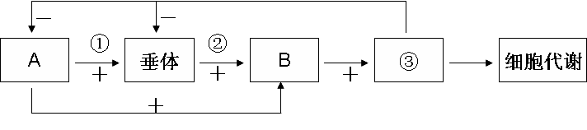
A.③的分泌量引起激素①和②含量的变化，这种调节机制称为反馈调节
B.B代表某动物的甲状腺.则激③作用的靶细胞是肝细胞
C.血糖含量升高，则会直接促进B分泌的③的量增加，而与垂体无关
D.水盐平衡失调，体温调节能力下降甚至丧失，则可能受损的结构是图中的A
一、选择题答题栏（每小题只有一个正确答案，每小题2分，共60分。）
题号 | 1 | 2 | 3 | 4 | 5 | 6 | 7 | 8 | 9 | 10 | 11 | 12 | 13 | 14 | 15
答案
题号 | 16 | 17 | 18 | 19 | 20 | 21 | 22 | 23 | 24 | 25 | 26 | 27 | 28 | 29 | 30
答案
二、非选择题（共40分）
- （12分）下图为体内细胞与内环境之间的物质交换示意图，据图回答下列问题：
（1）人体内环境是指 ，即图中的标号 等部分。
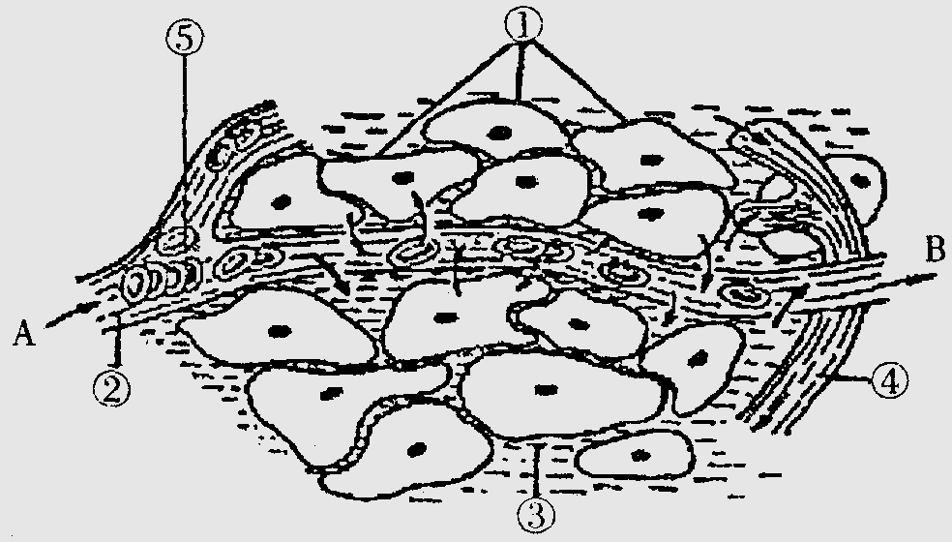
此图表示细胞与周围环境之间的关系，其中毛细血管
管壁细胞生活的具体内环境是__ _；毛细淋
巴管壁生活的具体内环境是___ ___。（填标号）
（2）物质进出细胞的方式有多种。以氧气为例，氧气
从血液中进入组织细胞的方式是____ __；
红细胞所携带的氧气至少需要通过 层膜才能被
组织细胞 ①利用，氧气主要参与有氧呼吸的第__ ___阶段。
（3）血浆、组织液和淋巴三者之间既有密切关系，又有一定区别。一般情况下，②与③成分上的主要区别是 。
（4）②中的化学组成中有HCO₃、HPO₄等物质，它们对于维持 的稳定有重要意义。
- （7分）请根据下图回答问题：
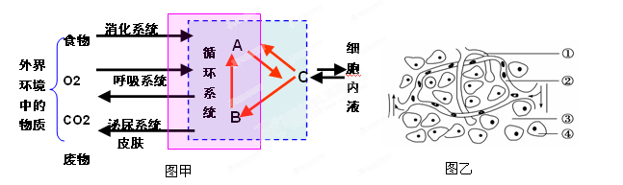
（1）图甲中A、B、C共同构成了细胞赖以生存的液体环境总称为 。其稳态的维持主要调节机制是 。
（2）图甲中的B相当于图乙中的 （用标号表示）
（3）婴儿长期食用劣质奶粉（蛋白质含量不达标），导致血浆中的蛋白质降低，会引起图乙中的〔 〕 增多，其结果将会引起组织水肿。
（4）若图乙为胰腺组织局部结构模式图，胰腺组织细胞可以分泌胰酶、胰岛素、胰高血糖素，其中 和 可以直接进入血浆，共同参与血糖调节。
- （9分）下图甲示反射弧的结构模式图，图乙是甲图中某一结构的亚显微结构模式图。据图回答：（1）图乙是图甲中〔 〕 的亚显微结构模式图，其结构包含了④ ⑤ ⑥
（2）⑥上的“受体”与相应神经递质持续性结合，则将引起下一个神经元 。
（3）请在上面方框内填上兴奋传递方向，并说明兴奋不能逆向传递的原因是
。
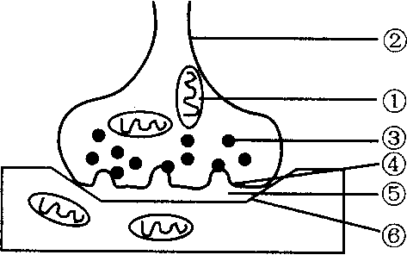
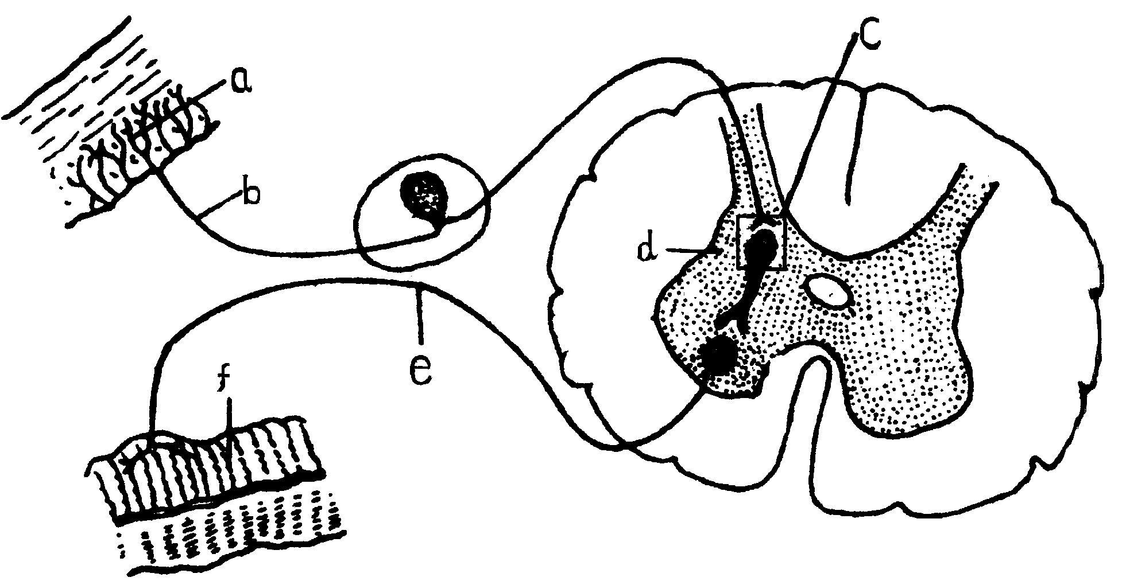

图甲 图乙
- （12分）在寒冷的环境中，人体甲状腺激素的分泌量增加，使机体产热增加，以维持体温的恒定。请用下列核心概念构建模型。

A B ①
② ③ （ ）

北师大贵阳附中2012年上学期月考生物试题答案
一、选择题答题栏（每小题只有一个正确答案，每小题2分，共60分。）
题号 | 1 | 2 | 3 | 4 | 5 | 6 | 7 | 8 | 9 | 10 | 11 | 12 | 13 | 14 | 15
答案 | D | D | C | D | C | D | B | C | D | C | D | C | D | B | D
题号 | 16 | 17 | 18 | 19 | 20 | 21 | 22 | 23 | 24 | 25 | 26 | 27 | 28 | 29 | 30
答案 | D | D | B | B | C | D | B | D | B | C | A | A | D | D | B
二、非选择题（共40分）
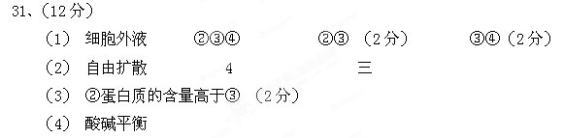
32、（7分）
（1）内环境 神经－体液－免疫调节
（2）① （3）③组织液
（4）胰岛素 胰高血糖素
33、（9分）
（1）C 突触 突触前膜 突触间隙 突触后膜
（2） 持续性兴奋或抑制
（3）↓ 神经递质只存在于突触前膜内，只能由突触前膜释放作用于突触后膜
34、（12分）
A、下丘脑 B、甲状腺
①促甲状腺激素释放激素 ②促甲状腺激素 ③甲状腺激素
（反馈）

